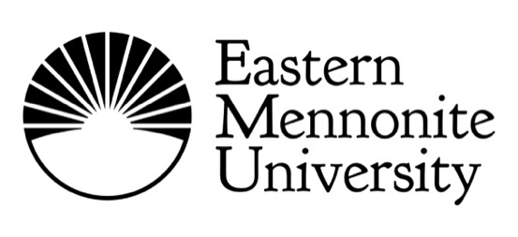
Preparados para servir y liderar en un contexto global

VERANO 2019 CONGRESO MENONITA DEL OCCIDENTAL DISTRITO REPORTE ANNUAL DE EMU

Cuestiones de Misión
Presidenta Susan Schultz Huxman
¡Saludos desde EMU! Es un honor para mí dirigir esta extraordinaria “universidad cristiana como ninguna otra” hacia su segundo siglo. He visto que EMU es excepcionalmente preparada para dar una vista especial de 360 grados a nuestra iglesia y a la sociedad en general.
Retrospectiva
Cada iglesia y escuela menonita tiene su historia de sostenimiento en el pasado. Mucha de la nuestra está documentada en el libro centenario de historia, escrito por Don Kraybill, EMU: A Century of Countercultural Education (Penn State University Press, 2017). Nuestros estudiantes, la mayoría de los cuales no son menonitas, son atraídos y empoderados por nuestra atención contracultural al desarrollo de la paz y lo que significa seguir a Jesús.
Previsión
¡La previsión es la habilidad de ver lo que está por venir y aceptar el futuro totalmente! En EMU, expandimos las fronteras de lo que significa estudiar la paz en nuestro mundo culturalmente diverso. Miramos hacia el futuro no solamente para preparar a nuestros estudiantes para carreras significativas, sino para también “servir y liderar en un contexto global.”
Percepción
La percepción es el poder de entender la naturaleza interna de las cosas. La percepción se basa en un testimonio distinto del “shalom” lleno de las Buenas Nuevas del Jesús resucitado, y practicado en la comunidad. En EMU, esta visión interior nos empuja a aprovechar de cada oportunidad de “practicar la justicia, amar la misericordia, y humillarte ante tu Dios.”
Mirando atrás. Mirando adelante. Mirando hacia adentro y más allá. Ésta es una forma para considerar: ¿por qué EMU en el Siglo Dos?

Noticias destacadas de EMU
- Judy H. Mullet, profesora querida de psicología, se jubiló esta primavera después de 32 años en EMU, y brindó el 101º discurso de graduación el domingo 5 de mayo. Ella enseñaba en el departamento de psicología y el programa de maestría en educación, y también dirigía y aconsejaba en el programa de honores.
- Wu Wei, graduado en 2006 de Eastern Mennonite Seminary, fue nombrado presidente del Consejo Cristiano de China en noviembre de 2018, dirigiendo una organización coordinadora basada en Shanghai responsable de más de 60,000 iglesias y casi 25 millones de creyentes.
- La celebración del Día de Martin Luther King Jr. en EMU fue más un día de acción que un día de descanso. En lugar de clases, la comunidad fue invitada a cultos, una asamblea formal, una ceremonia de corte de cinta para el nuevo salón de belleza y peluquería estudiantil, y otros eventos.

¿En qué les puede servir EMU?
Contacte a la oficina de relaciones eclesiásticas para invitar a la presidenta o un profesor para una visita: 540-432-4597 o ChurchRelations@emu.edu.

Nuestra Visión
EMU imagina una comunidad de aprendizaje caracterizada por excelencia académica, expresión creativa, aptitud profesional, y profunda fe cristiana, ofreciendo sanación y esperanza en nuestro mundo diverso. Con ese fin, nos comprometemos a practicar la justicia, amar la misericordia, y humillarnos ante nuestro Dios.

Conexiones entre EMU y el Congreso Menonita del Occidental Distrito

Estudiantes Universitarios
Siete estudiantes universitarios del Congreso Menonita del Occidental Distrito estaban inscritos en el semestre de primavera de 2019.

Contribuciones
Las congregaciones del Congreso Menonita del Occidental Distrito contribuyeron $7,000 en donaciones compartidas durante el año que terminó en junio de 2018.
 Susan Schultz Huxman, presidenta
 Kirk Shisler, vicepresidente de desarrollo
 Jasmine Hardesty, directora de desarrollo y donaciones planificadas
 Braydon Hoover, director de desarrollo y donaciones anuales
 Lindsay Martin, directora asociada de desarrollo
 Matthew Ruth, director de admisiones

